TEST EXECUTION REPORT DOCUMENT

“Peek A Book”

|  |  |
| --- | --- |
| Versione | 1.0 |
| Data | 19/08/2024 |
| Presentato da | Iacomino Domenico, De Luca Ciro |

RevisionHistory

|  |  |  |  |
| --- | --- | --- | --- |
| **Data** | **Versione** | **Descrizione** | **Autori** |
| 19/08/2024 | 1.0 | Stesura completa | Iacomino Domenico,  De Luca Ciro |
|  |  |  |  |
|  |  |  |  |

Indice

1. ArticoloDAOTest 4

2. LibroDAOTest 5

3. UtenteDAOTest 6

4. OrdineDAOTest 7

5. Test Login 8

6. Test Registrazione 11

7. Test Aggiunta prodotti al catalogo 18

8. Test Ricerca titoli nel catalogo 23

1. ArticoloDAOTest

1. LibroDAOTest

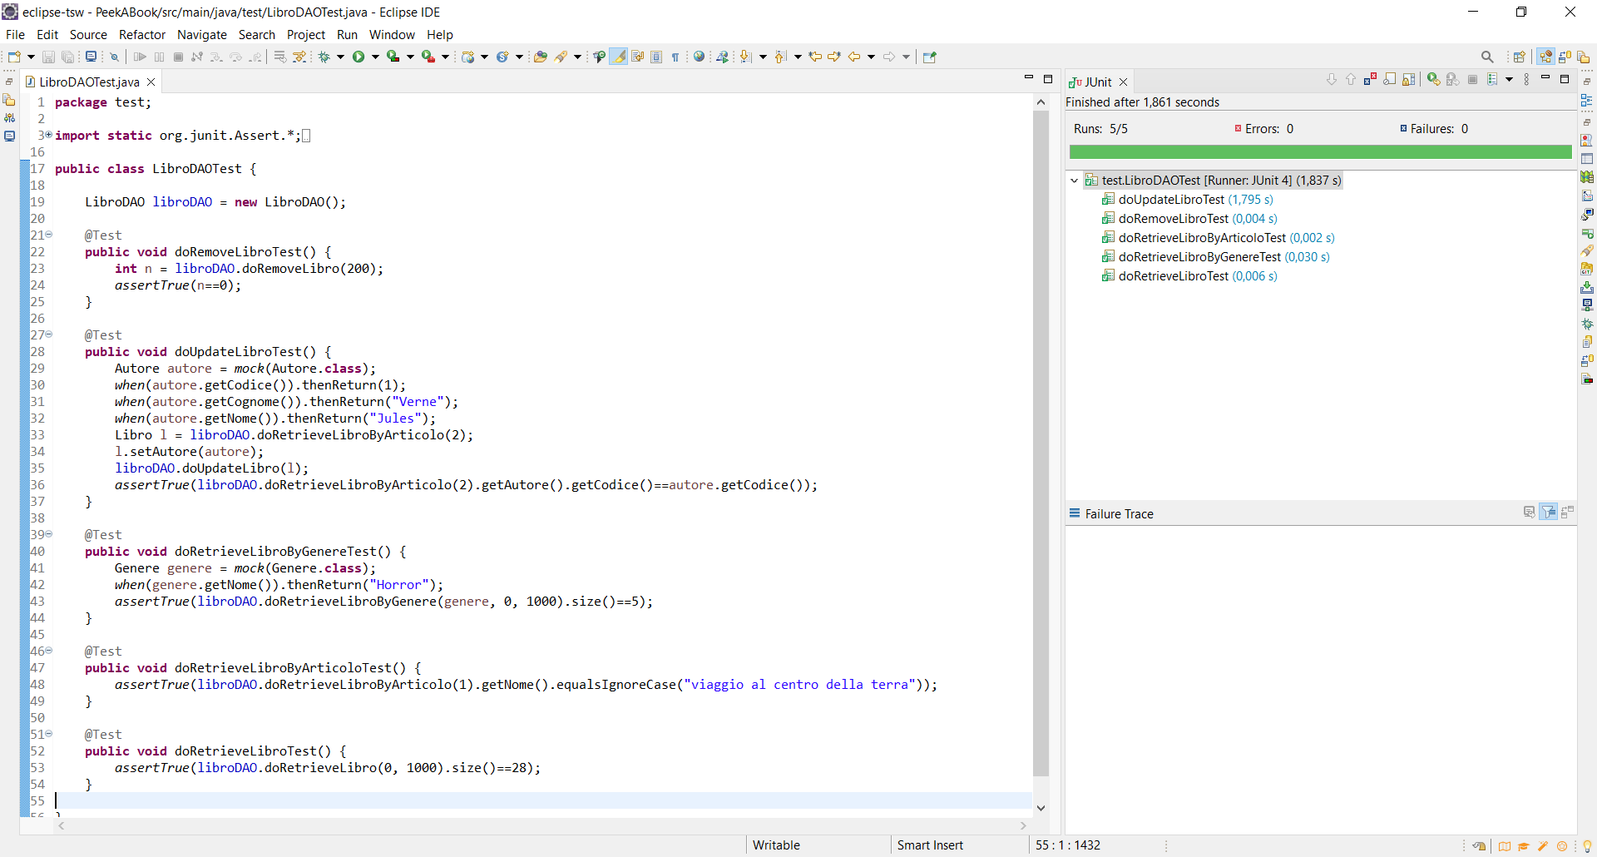

1. 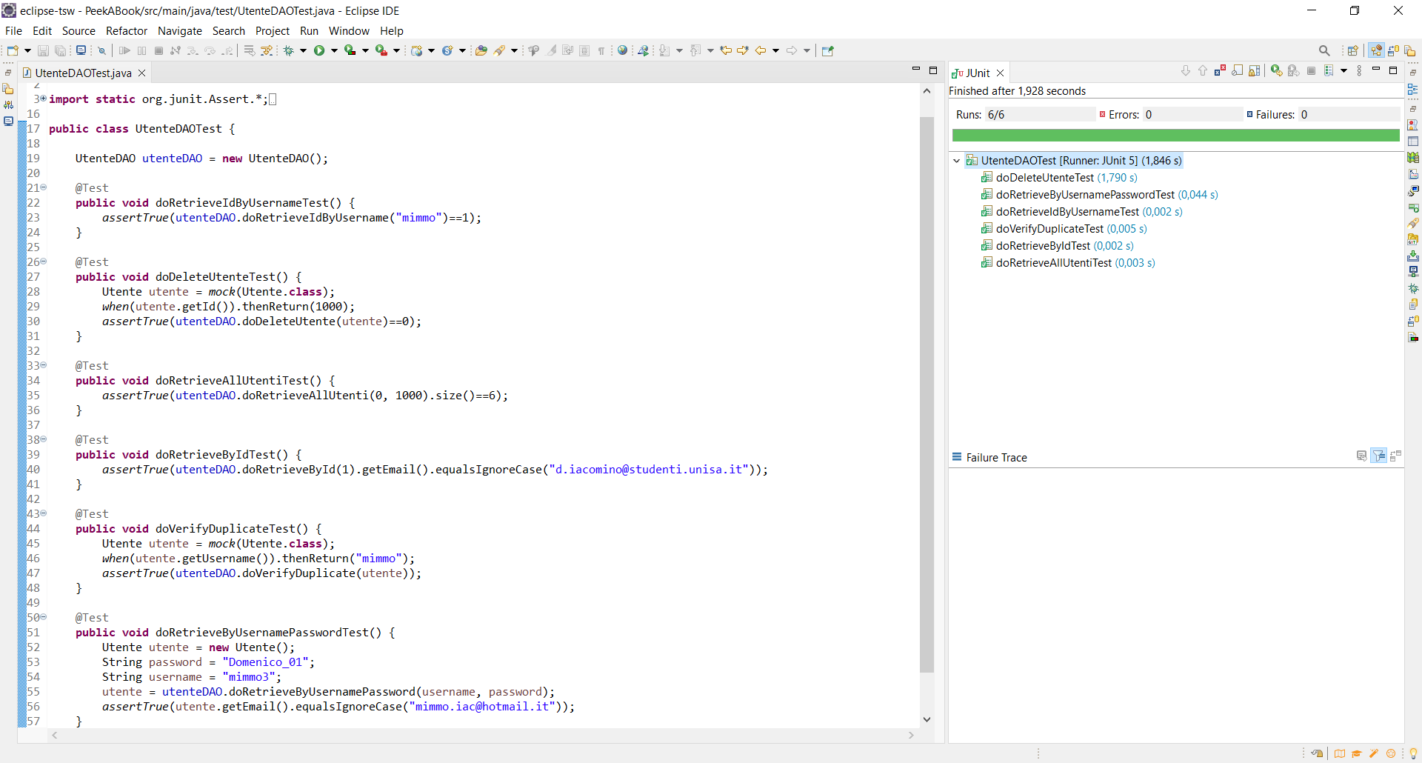UtenteDAOTest

1. 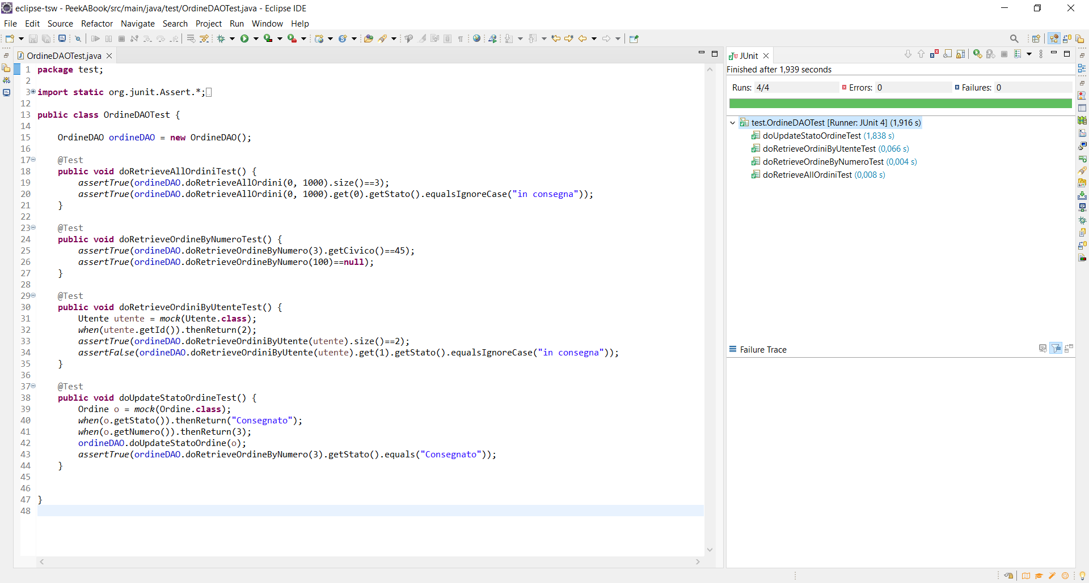OrdineDAOTest

1. Test Login

|  |  |
| --- | --- |
| **Test Case ID** | Test_Login_TC_1.1.1 |
| **Descrizione dell'esecuzione** | L'utente inserisci solo l'username. |
| **Risultati della procedura** | Il login non viene effettuato |
| **Anomalie** | Nessuna |
| **Risultato** | PASS |

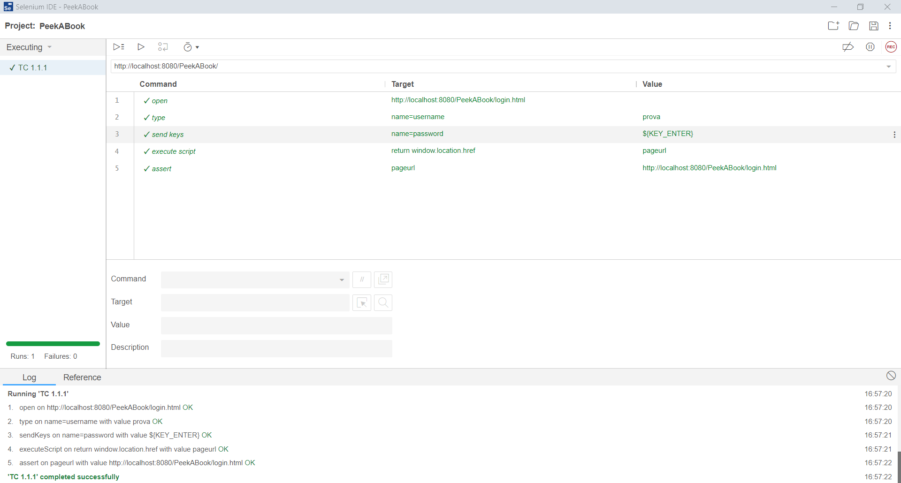

|  |  |
| --- | --- |
| **Test Case ID** | Test_Login_TC_1.1.2 |
| **Descrizione dell'esecuzione** | L'utente inserisce username e password che non hanno una corrispondenza nel database. |
| **Risultati della procedura** | Il login non viene effettuato |
| **Anomalie** | Nessuna |
| **Risultato** | PASS |

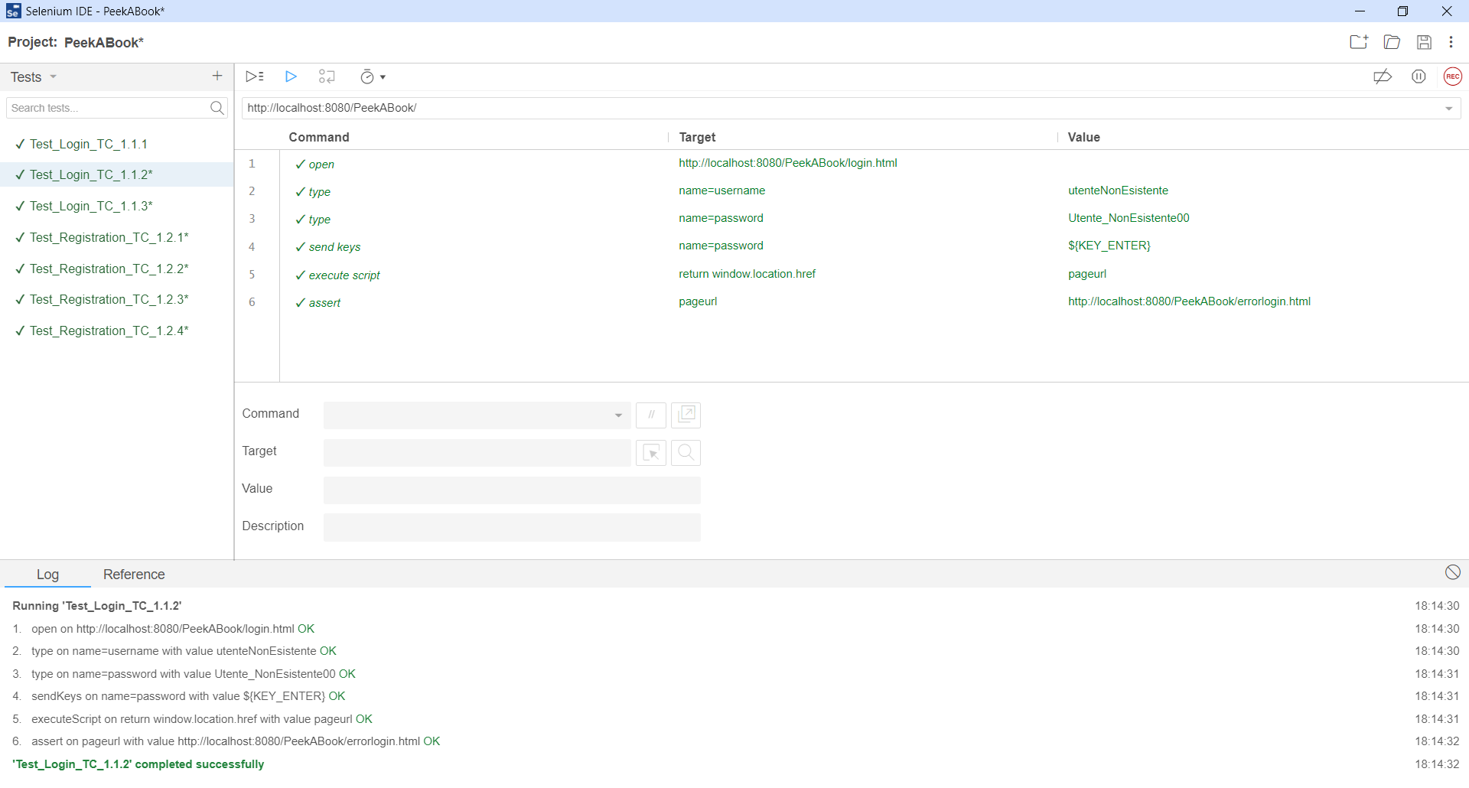

|  |  |
| --- | --- |
| **Test Case ID** | Test_Login_TC_1.1.3 |
| **Descrizione dell'esecuzione** | L'utente inserisce username e password che hanno una corrispondenza nel database. |
| **Risultati della procedura** | Il login viene effettuato |
| **Anomalie** | Nessuna |
| **Risultato** | PASS |

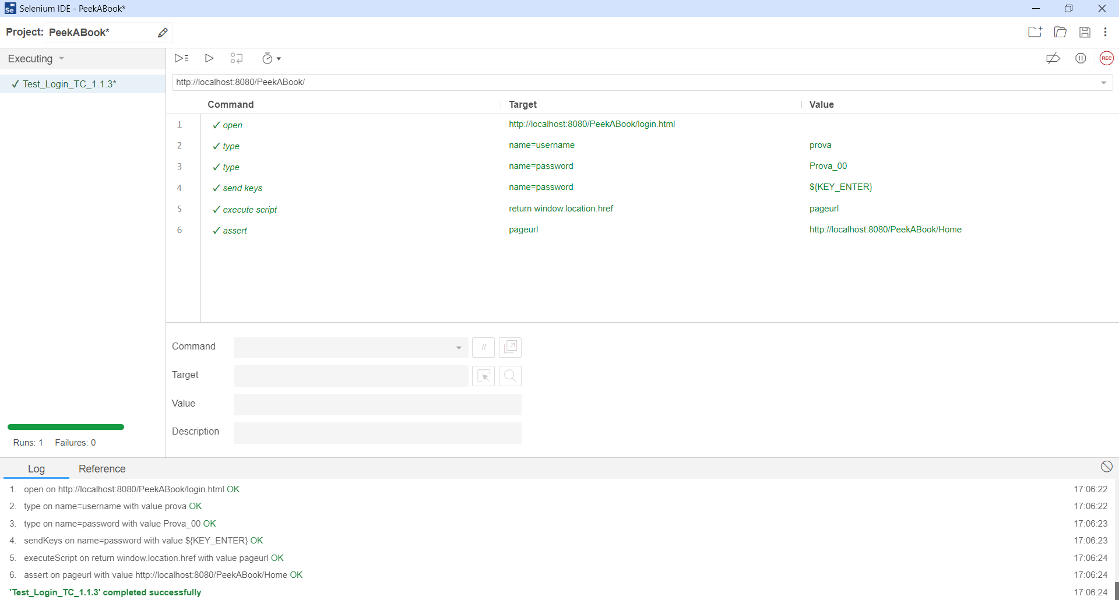

1. Test Registrazione

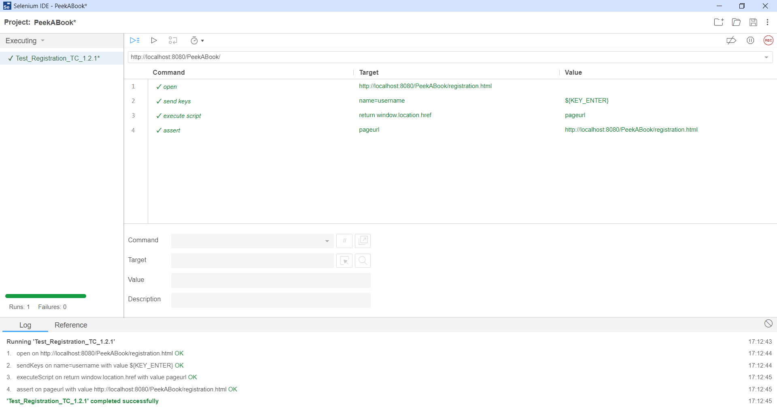

|  |  |
| --- | --- |
| **Test Case ID** | Test_Registration_TC_1.2.1 |
| **Descrizione dell'esecuzione** | L'utente non inserisce alcun dato. |
| **Risultati della procedura** | La registrazione non viene effettuata. |
| **Anomalie** | Nessuna |
| **Risultato** | PASS |

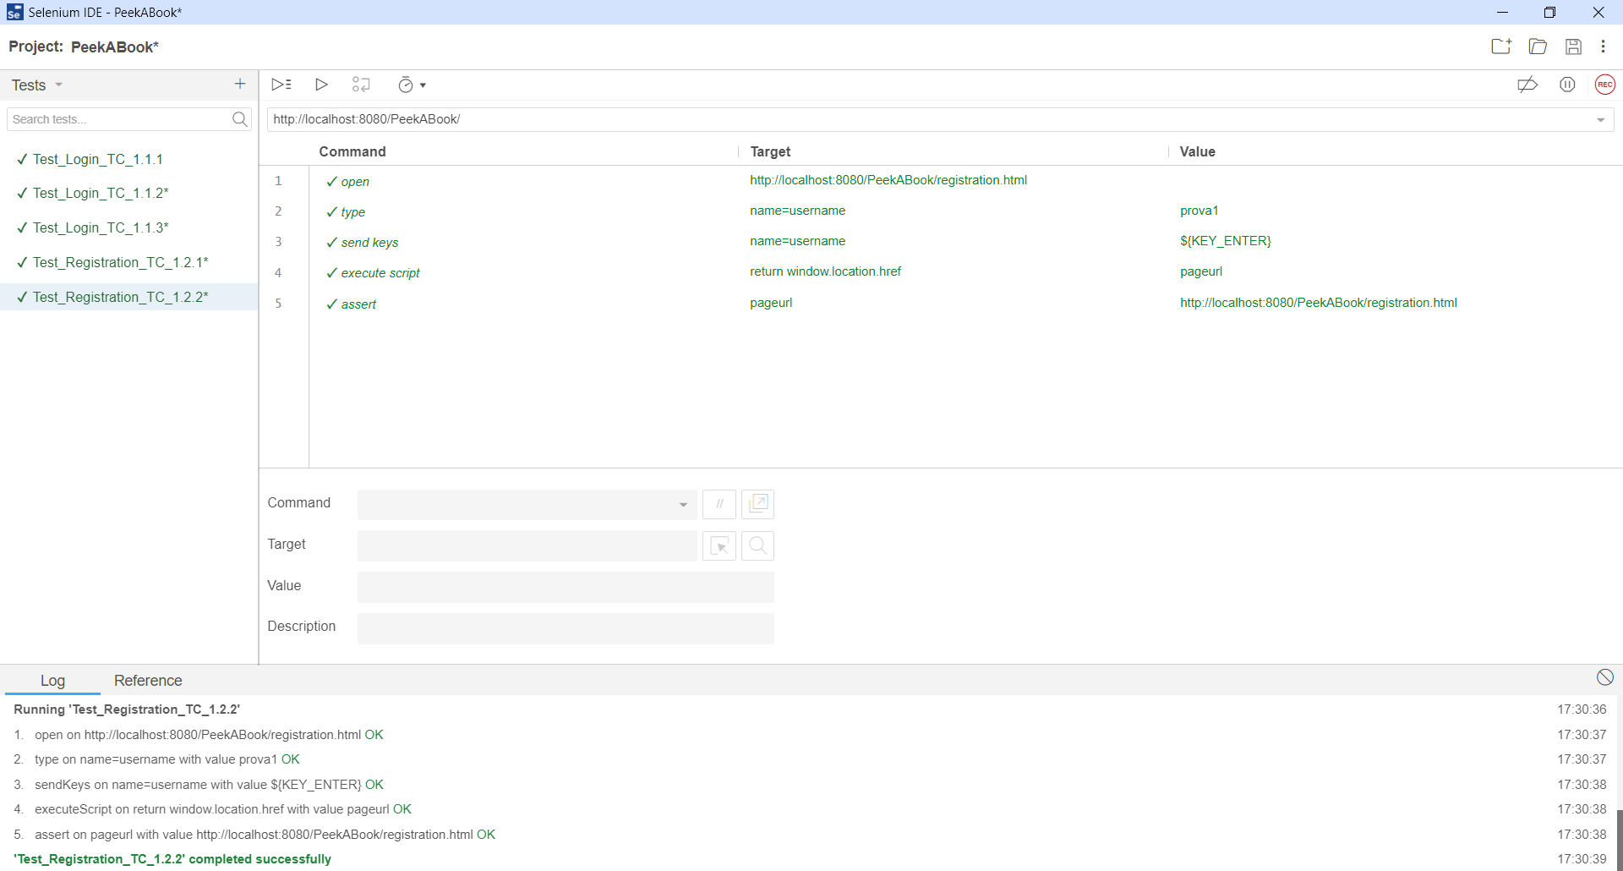

|  |  |
| --- | --- |
| **Test Case ID** | Test_Registration_TC_1.2.2 |
| **Descrizione dell'esecuzione** | L'utente inserisce solo l'username. |
| **Risultati della procedura** | La registrazione non viene effettuata. |
| **Anomalie** | Nessuna |
| **Risultato** | PASS |

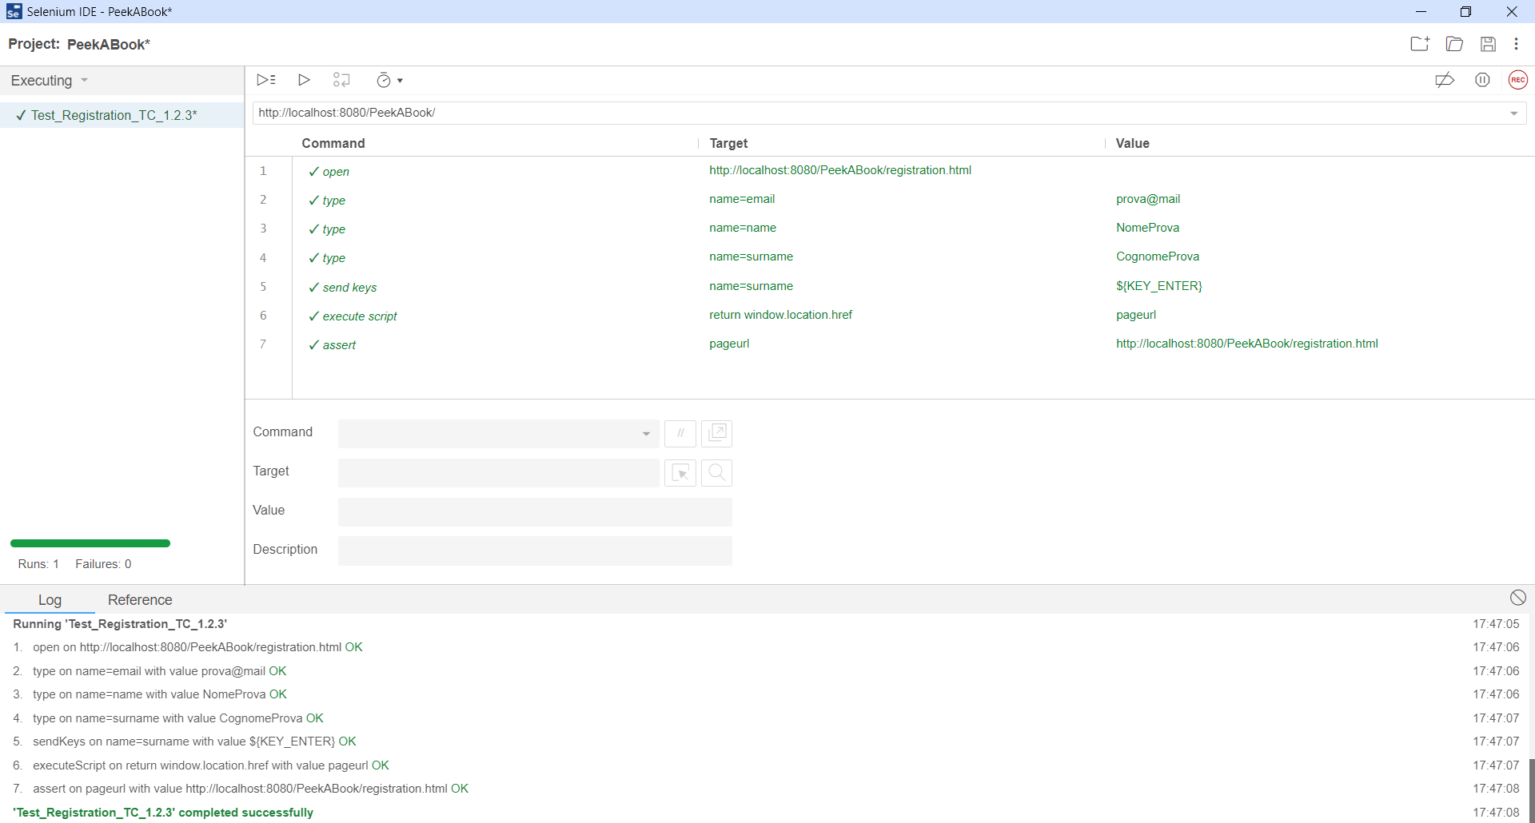

|  |  |
| --- | --- |
| **Test Case ID** | Test_Registration_TC_1.2.3 |
| **Descrizione dell'esecuzione** | L'utente inserisce solo email (con formato errato), nome e cognome. |
| **Risultati della procedura** | La registrazione non viene effettuata. |
| **Anomalie** | Nessuna |
| **Risultato** | PASS |

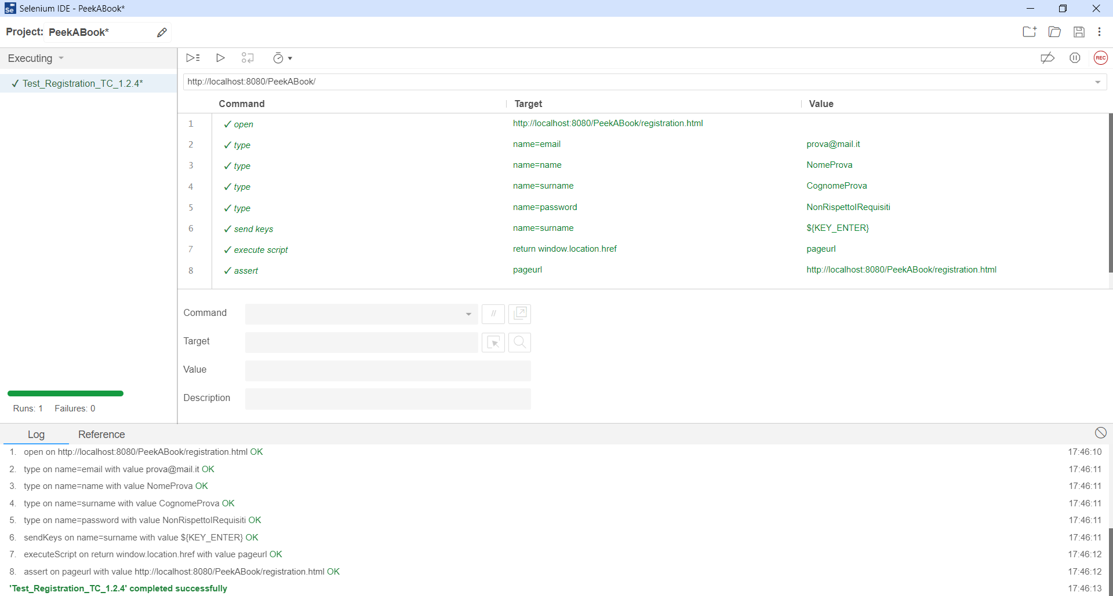

|  |  |
| --- | --- |
| **Test Case ID** | Test_Registration_TC_1.2.4 |
| **Descrizione dell'esecuzione** | L'utente inserisce solo email, nome, cognome e password (che non rispetta i requisiti minimi). |
| **Risultati della procedura** | La registrazione non viene effettuata. |
| **Anomalie** | Nessuna |
| **Risultato** | PASS |

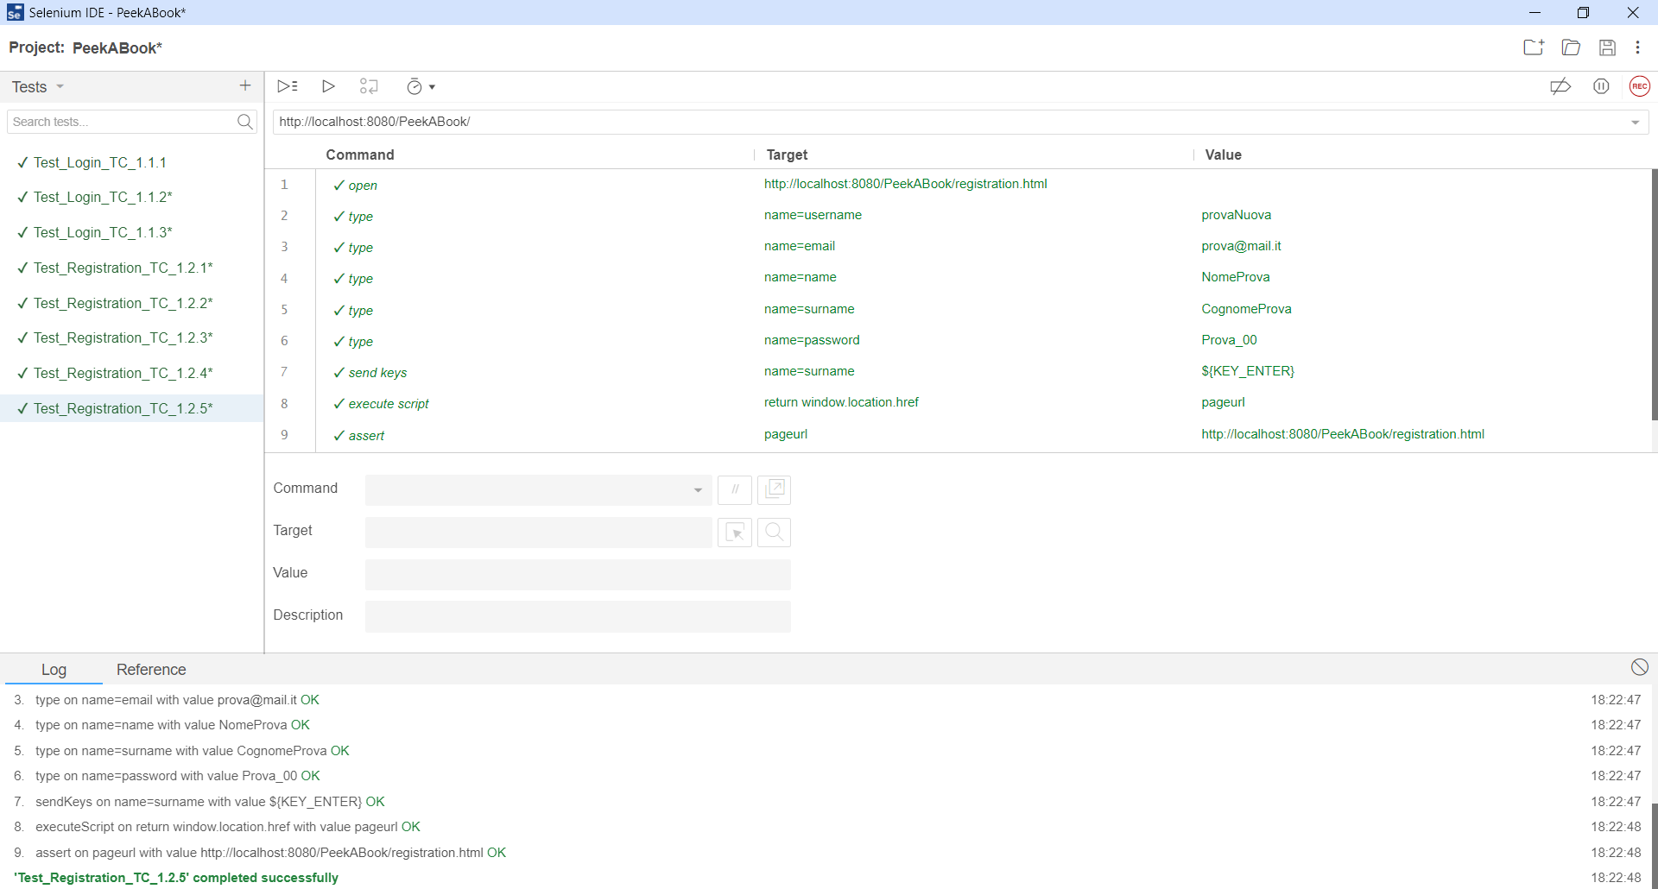

|  |  |
| --- | --- |
| **Test Case ID** | Test_Registration_TC_1.2.5 |
| **Descrizione dell'esecuzione** | L'utente inserisce solo i dati personali ma non quelli relativi all'indirizzo di residenza. |
| **Risultati della procedura** | La registrazione non viene effettuata. |
| **Anomalie** | Nessuna |
| **Risultato** | PASS |

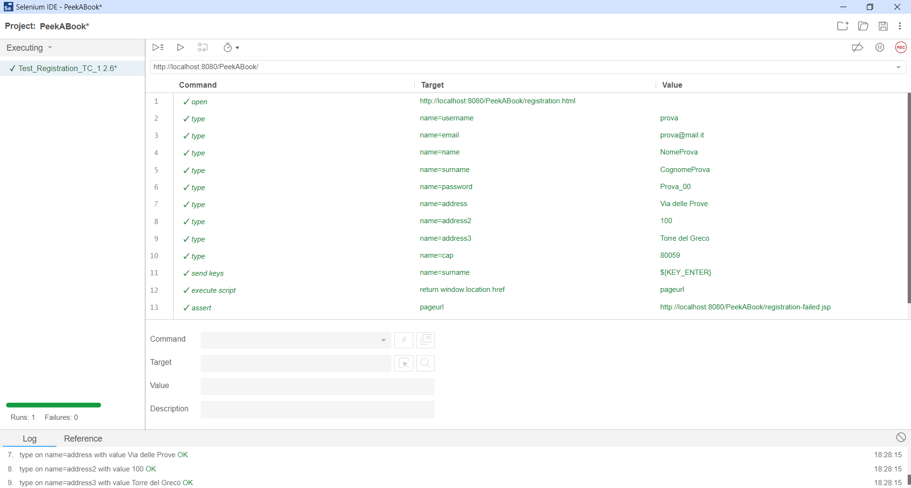

|  |  |
| --- | --- |
| **Test Case ID** | Test_Registration_TC_1.2.6 |
| **Descrizione dell'esecuzione** | L'utente inserisce tutti i dati correttamente ma l'username scelto è già in uso da un altro utente. |
| **Risultati della procedura** | La registrazione non viene effettuata. |
| **Anomalie** | Nessuna |
| **Risultato** | PASS |

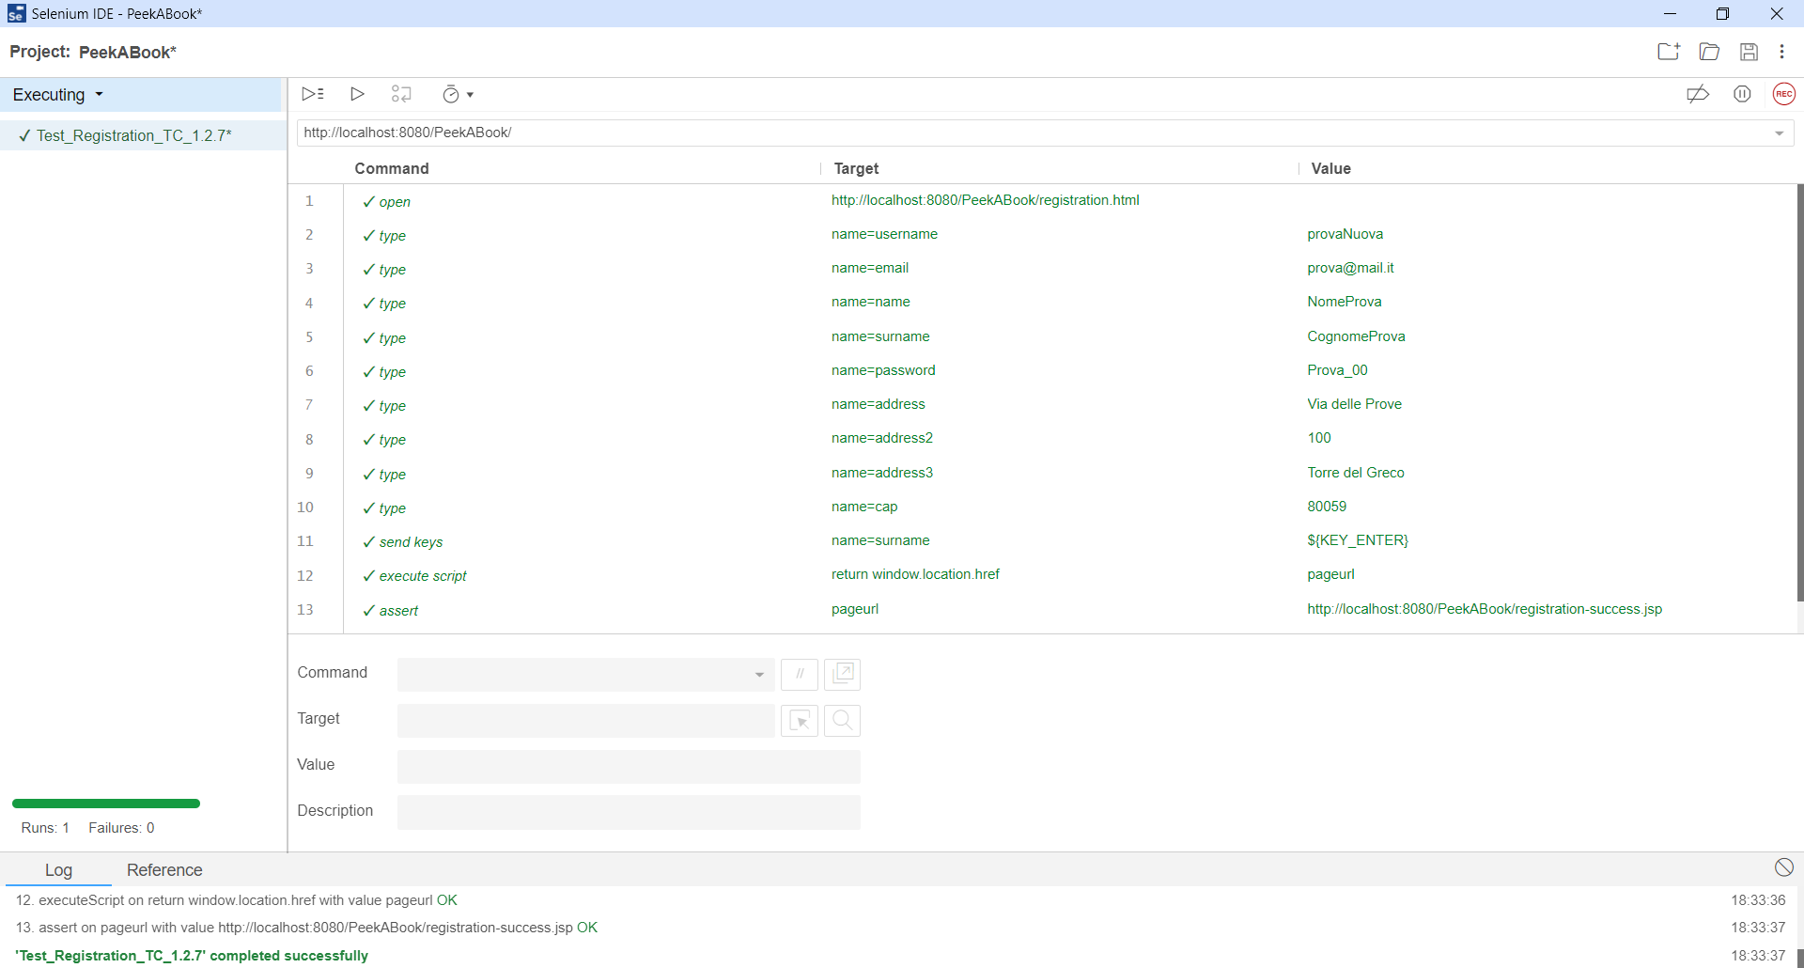

|  |  |
| --- | --- |
| **Test Case ID** | Test_Registration_TC_1.2.7 |
| **Descrizione dell'esecuzione** | L'utente inserisce tutti i dati correttamente. |
| **Risultati della procedura** | La registrazione viene effettuata. |
| **Anomalie** | Nessuna |
| **Risultato** | PASS |

1. Test Aggiunta prodotti al catalogo

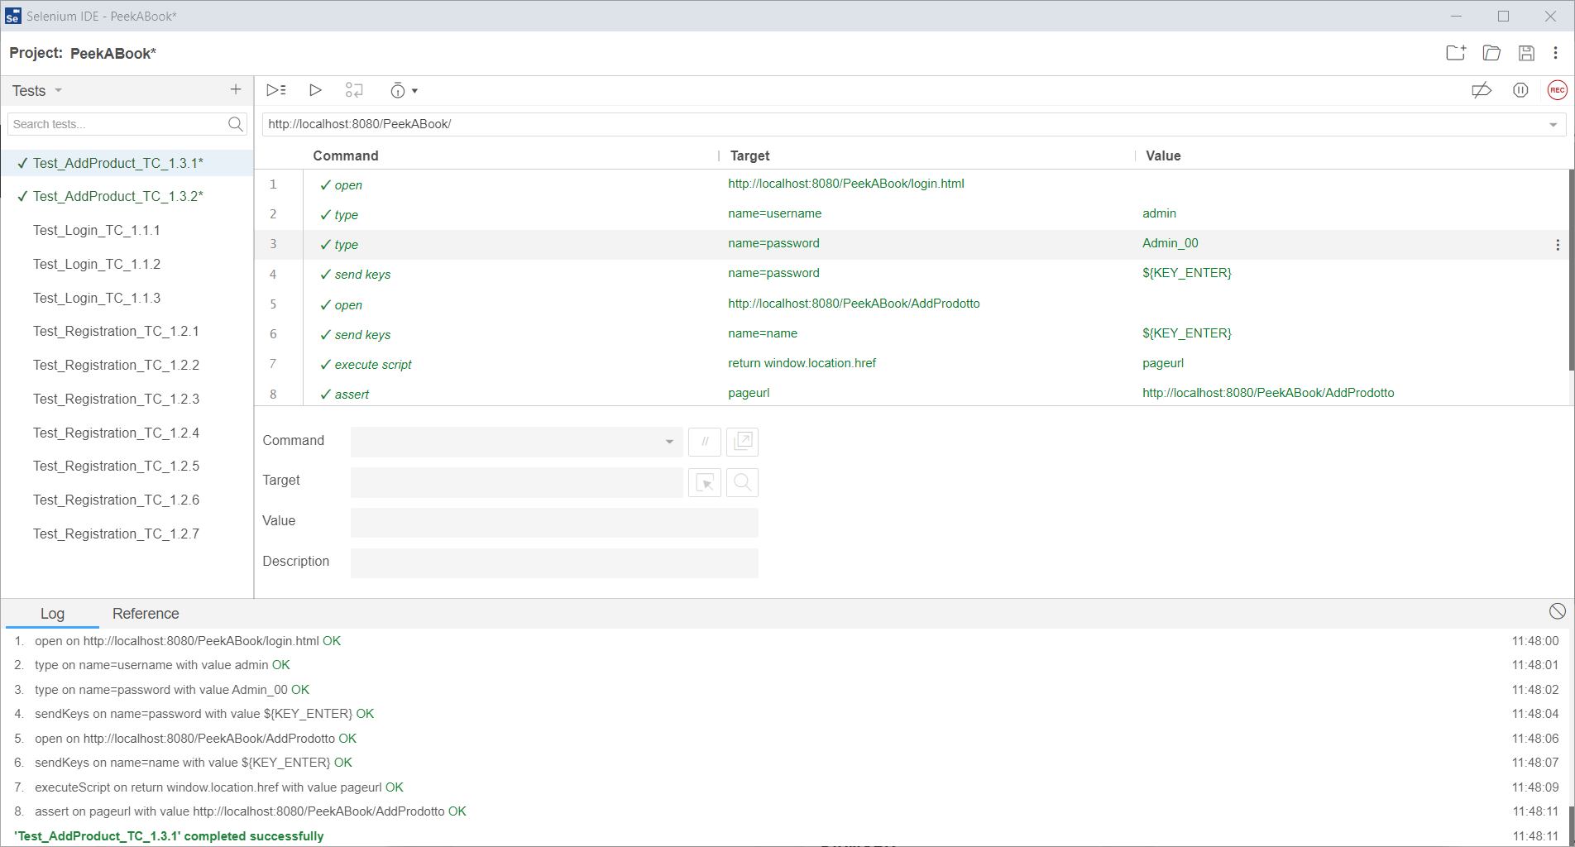

|  |  |
| --- | --- |
| **Test Case ID** | Test_AddProduct_TC_1.3.1 |
| **Descrizione dell'esecuzione** | L'admin non inserisce alcun dato. |
| **Risultati della procedura** | Il prodotto non viene aggiunto al catalogo. |
| **Anomalie** | Nessuna |
| **Risultato** | PASS |

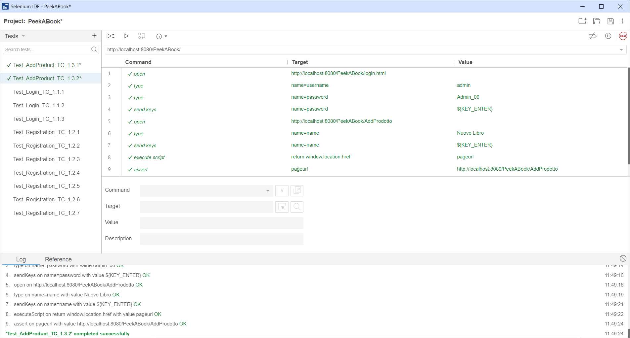

|  |  |
| --- | --- |
| **Test Case ID** | Test_AddProduct_TC_1.3.2 |
| **Descrizione dell'esecuzione** | L'admin inserisce solo il nome del libro. |
| **Risultati della procedura** | Il prodotto non viene aggiunto al catalogo. |
| **Anomalie** | Nessuna |
| **Risultato** | PASS |

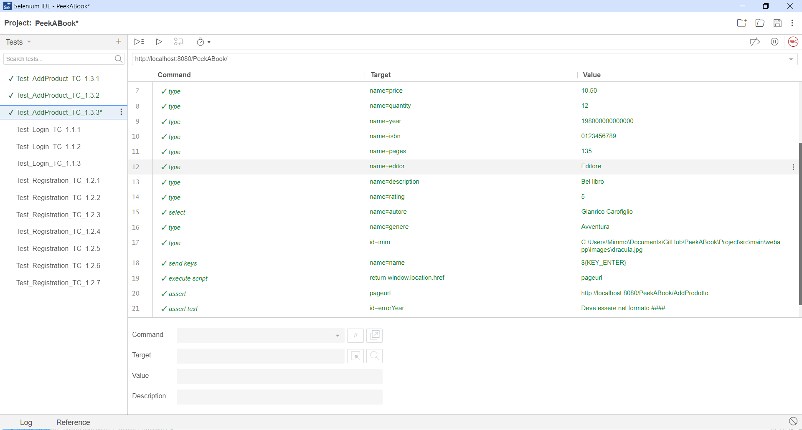

|  |  |
| --- | --- |
| **Test Case ID** | Test_AddProduct_TC_1.3.3 |
| **Descrizione dell'esecuzione** | L'admin inserisce tutti i dati correttamente tranne l'anno di pubblicazione che non rispetta il formato. |
| **Risultati della procedura** | Il prodotto non viene aggiunto al catalogo. |
| **Anomalie** | Nessuna |
| **Risultato** | PASS |

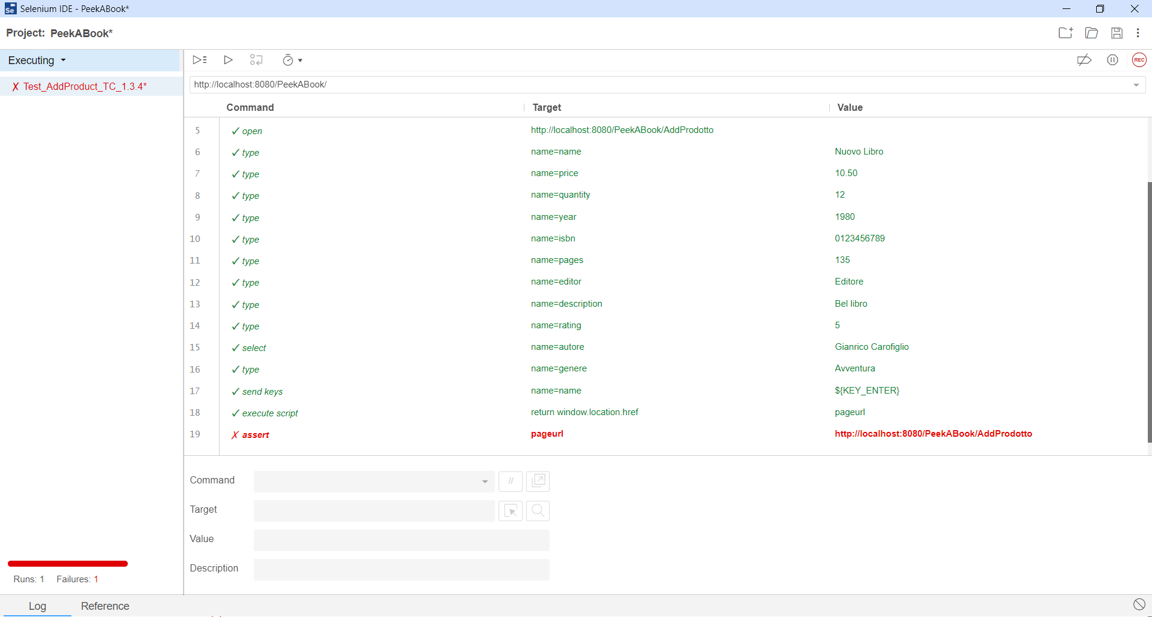

|  |  |
| --- | --- |
| **Test Case ID** | Test_AddProduct_TC_1.3.4 |
| **Descrizione dell'esecuzione** | L'admin inserisce tutti i dati correttamente ma non carica il file della copertina del libro. |
| **Risultati della procedura** | Il prodotto viene aggiunto al catalogo. |
| **Anomalie** | Nonostante non venga inserita la copertina il prodotto viene aggiunto al catalogo. |
| **Risultato** | FAIL |

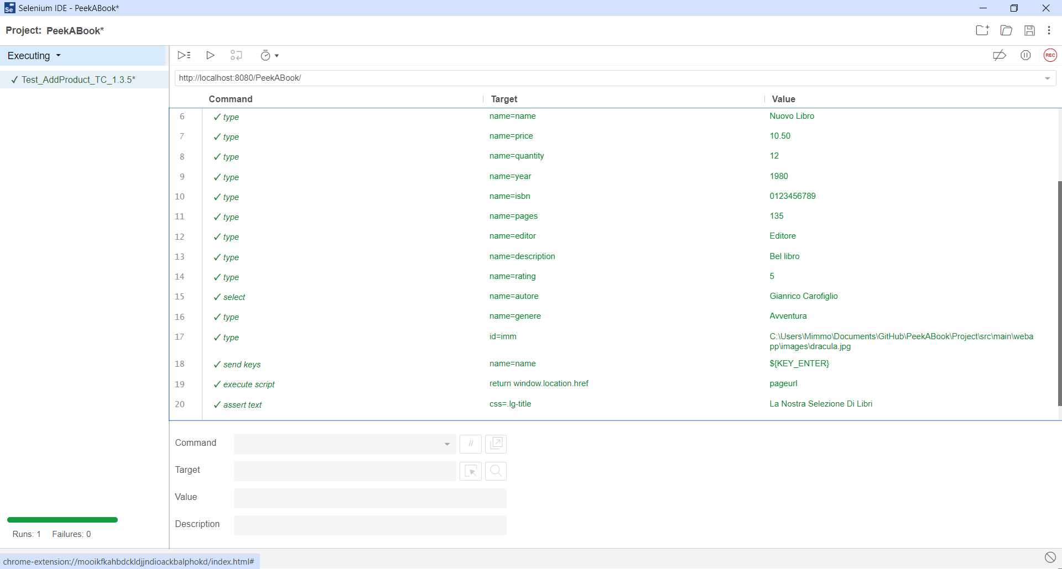

|  |  |
| --- | --- |
| **Test Case ID** | Test_AddProduct_TC_1.3.5 |
| **Descrizione dell'esecuzione** | L'admin inserisce tutti i dati correttamente. |
| **Risultati della procedura** | Il prodotto viene aggiunto al catalogo. |
| **Anomalie** | Nessuna |
| **Risultato** | PASS |

1. Test Ricerca titoli nel catalogo

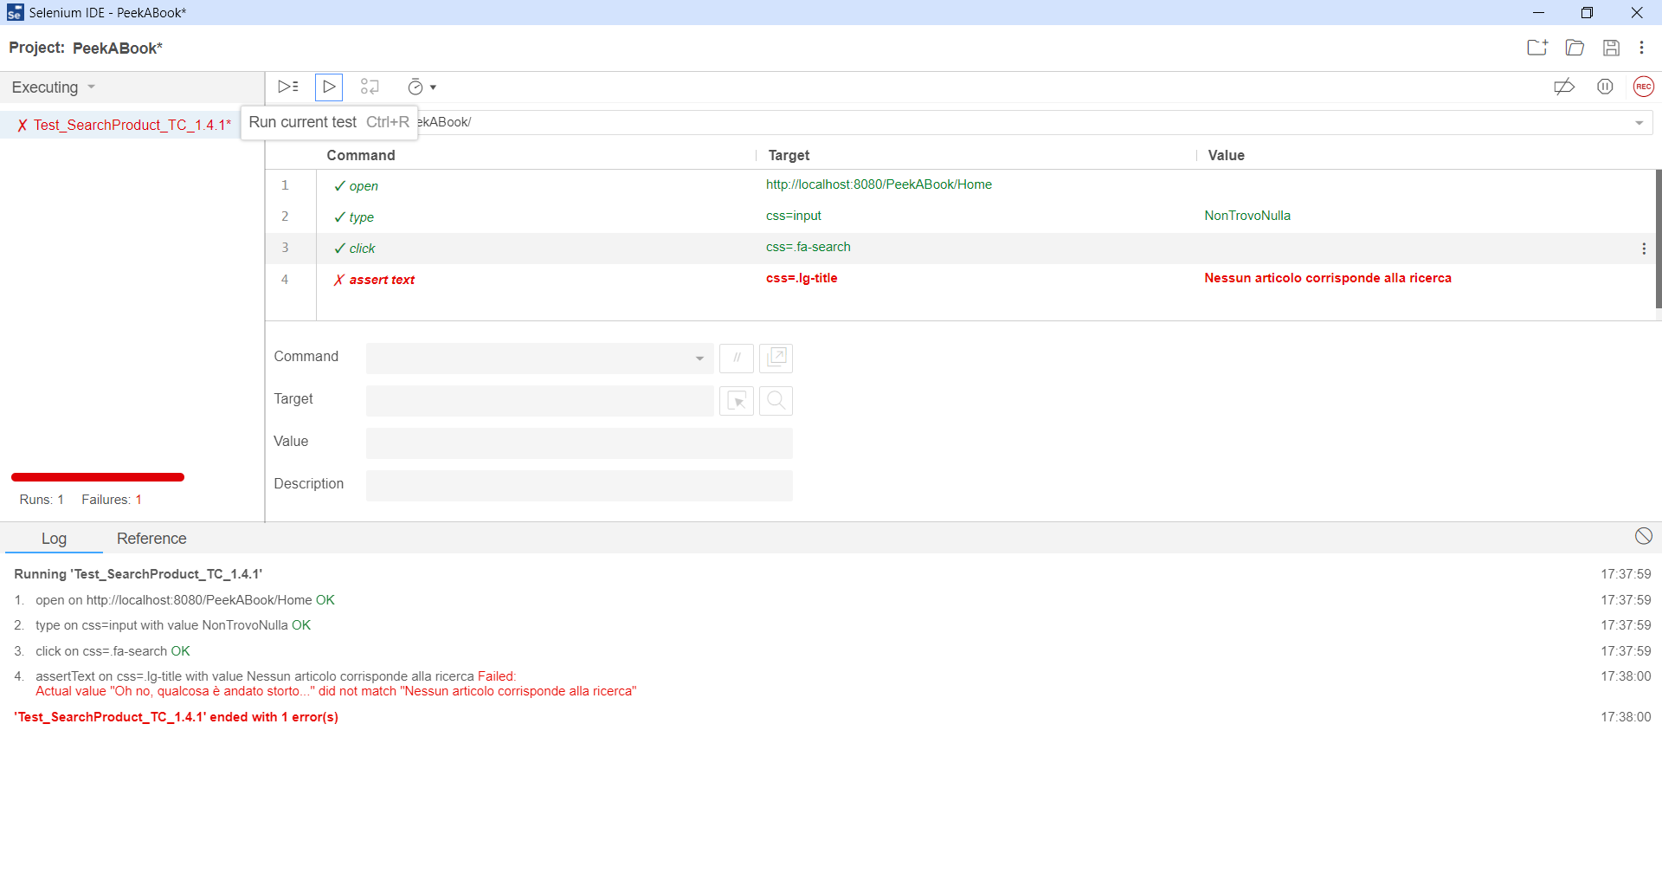

|  |  |
| --- | --- |
| **Test Case ID** | Test_SearchProduct_TC_1.4.1 |
| **Descrizione dell'esecuzione** | L'utente inserisce il titolo di un libro non presente nel catalogo. |
| **Risultati della procedura** | Viene visualizzata una pagina di errore generico. |
| **Anomalie** | Dovrebbe essere mostrata una pagina specifica che indica che il titolo ricercato non ha prodotto risultati. |
| **Risultato** | FAIL |

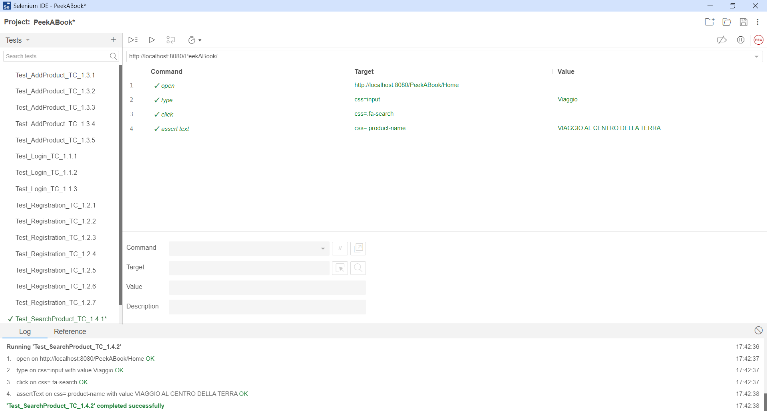

|  |  |
| --- | --- |
| **Test Case ID** | Test_SearchProduct_TC_1.4.2 |
| **Descrizione dell'esecuzione** | L'utente inserisce il titolo di un libro presente nel catalogo. |
| **Risultati della procedura** | Viene visualizzata una pagina contenente il titolo ricercato. |
| **Anomalie** | Nessuna |
| **Risultato** | PASS |